**圆周运动实例分析**



日期： 时间： 姓名：

Date: Time: Name:

初露锋芒

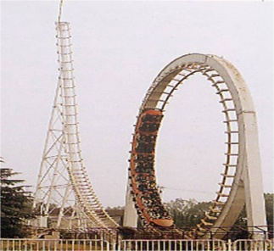

1、向心加速度：是描述质点线速度方向变化快慢的物理量，向心加速度的方向指向圆心，其大小的定义式为________或________

2、向心力：向心力是物体做圆周运动时受到的总指向圆心的力，其作用效果是使物体获得向心加速度（由此而得名），其效果只改变线速度的________，而不改变线速度的________，其大小可表示为________或________，方向时刻与运动的方向________，它是根据效果命名的力。

1. 向心力，可以是几个力的________，也可以是某个力的一个________；既可能是重力、弹力、摩擦力，也可能是其他性质的力。如果物体做匀速圆周运动，则所受合力________用来提供向心力。

|  |  |
| --- | --- |
| **学习目标**  **&**  **重难点** | 1、理解竖直轨道内圆周运动模型，学会分析临界问题  2、理解车辆转弯时提供向心力的模型  3、学会对相应的圆周运动模型做动力学分析 |
| 1、圆周运动中的动力学分析能力  2、圆周运动中的临界点分析 |

 根深蒂固

知识点一：竖直平面内的圆周运动

竖直平面内的圆周运动是典型的变速圆周运动，对于物体在竖直平面内做变速圆周运动的问题，中学物理中只研究物体通过最高点和最低点的情况，并且经常出现临界状态。

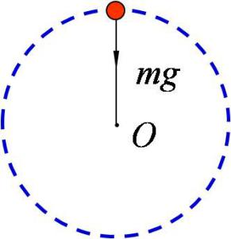**一、轻绳模型**

一轻绳系一小球在竖直平面内做圆周运动.小球能到达**最高**点（刚好做圆周运动）的条件是小球的重力恰好提供向心力，即，这时的速度是做圆周运动的**最小速度**

思考：为什么最高点存在最小速度？那么最大速度出现在哪个位置？

1、小球被轻绳系住，能通过最高点的临界速度为，此时仅有重力提供向心力，绳子拉力为零。

2、如果小球运动到最高点时，速度，则小球不能在竖直轨道内做完整的圆周运动，在到达最高点之前，小球已经脱离了圆的轨道。

3、小球通过最高点时的速度，由受力分析可知：

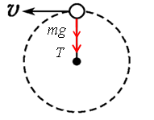

值得注意的是，小球在竖直**轨道内部**的圆周运动模型，类似于轻绳模型的分析。

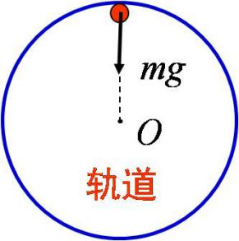

**二、轻杆模型**

一轻杆系一小球在竖直平面内做圆周运动，小球能到达最高点（刚好做圆周运动）的条件是在最高点的速度*v*≥0

1、当*v*＝0时，杆对小球的支持力等于小球的重力；

2、当时，杆对小球的支持力**小于**小球的重力，支持力*F*随*v*增大而减小；

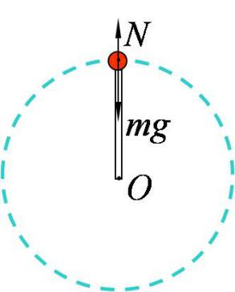3、当时，杆对小球的支持力**等于**零；

4、当时，杆对小球提供**拉**力，拉力*F*随*v*增大而增大，且*F*>0

值得注意的是，小球在竖直**光滑管道**内部的圆周运动模型，类似于轻杆模型的分析。

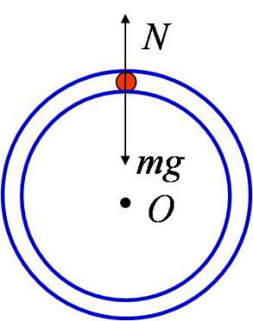

【例1】长为*L*的细绳，一端系一质量为*m*的小球，另一端固定于某点，当绳竖直时小球静止，再给小球一水平初速度*v*0，使小球在竖直平面内做圆周运动，并且刚好能过最高点，则下列说法中正确的是 （ ）

A．球过最高点时，速度为零

B．球过最高点时，绳的拉力为*mg*

C．开始运动时，绳的拉力为

D．球过最高点时，速度大小为

【例2】长为*L*的轻杆，一端固定一个小球，另一端与光滑的水平轴相连。现给小球一个初速度，使小球在竖直平面内做圆周运动，已知小球在最高点时的速度为*v*，则下列叙述正确的是 （ ）（多选）

A．*v*的最小值为

B．*v*由零逐渐增大，向心力也逐渐增大

C．*v*由零逐渐增大，杆对小球的弹力也逐渐增大

D．*v*由逐渐减小，杆对小球的弹力逐渐增大

【例3】如图所示，一个半径为*R*、质量为*M*的半圆形光滑小碗，在它的边上圆弧处，让一质量为*m*的小滑块自由滑下，碗下是一标准的台秤，当滑块在运动时，说法正确的是（整个过程中碗不动）（ ）（多选）

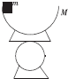A．小滑块在开始下滑时台秤的示数为*Mg*

B．小滑块在最低点时台秤的示数为（*M*＋*m*）*g*

C．小滑块在最低点时台秤的示数大于（*M*＋*m*）*g*

D．在小滑块从开始下滑到最低点的过程中台秤的示数不断变大

A

# *O*



【例4】如图所示，杆长为*L*，杆的一端固定一质量为*m*的小球，杆的质量忽略不计，整个系统绕杆的另一端*O*在竖直平面内作圆周运动，求：

（1）小球在最高点A时速度*v*A为多大时，才能使杆对小球*m*的作用力为零？

（2）如*m*＝0.5kg，*L*＝0.5m，*v*A＝0.4m/s，则在最高点A时，杆对小球*m*的作用力是多大？是推力还是拉力？

知识点二：车辆拐弯和过桥问题

**一、汽车转弯问题**

汽车在平地上转弯时，它所受的重力及路面支持力都在竖直方向上，沿水平方向指向转弯中心*O*的向心力只能来自轮胎与路面间的摩擦力*f*，如果弯道的圆周半径为*R*，汽车的转弯速度为*v*，则这个摩擦力的大小应为。由于受轮胎和路面材料性质、表面状况等因素的限制，摩擦力*f*的数值不可能很大，设路面与车轮之间的最大静摩擦力为车重的*μ*倍，汽车转弯的最大速度为。

因而在一定的水平路面上，汽车的转弯速度要受到制约，如果转弯速度过大，摩擦力作为向心力显得不足时，汽车便会发生离心运动而滑向道路的外侧，这当然是很危险

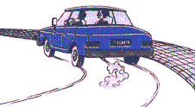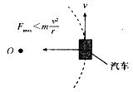

公路弯道倾斜，如果车辆转弯时的速度大于设计速度，此时汽车受到的静摩擦力沿斜面向内侧。这个力不是全部用于提供向心力。只有其**水平分力**提供向心力。原因是车辆做圆周运动的轨道平面是水平面。

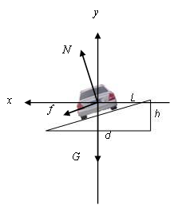根据受力分析情况，可得



**二、火车转弯问题**

火车转弯处铁路外轨略高于内轨，使得火车所受重力和支持力的合力提供向心力：

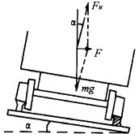

，故

1、当火车行驶速度*v*等于*v*0时，*F*合＝*F*向，内、外轨道对轮缘都没有压力。

2、当火车行驶速度*v*大于*v*0时，*F*合<*F*向，需要有外轨对火车轮缘的压力来补充向心力。

3、当火车行驶速度*v*小于*v*0时，*F*合>*F*向，多余的合力部分将使火车的轮缘与内轨间产生压力。

即当火车转弯时行驶速率不等于*v*0时，其向心力的变化可由内外轨道对轮缘侧压力自行调节，但调节程度不宜过大，以免损坏轨道。火车提速靠增大轨道半径或倾角来实现。

**三、汽车过桥问题**

已知*r*为拱（凹）形桥桥面圆弧对应的半径

1、汽车过拱形桥：如图所示，

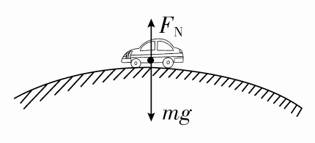

汽车对桥面的压力为*F*压＝*F*N＝*mg*－*m*＜*mg*

①当*v*＝时，汽车对桥面的压力为零，即*F*压＝0，此时汽车处于完全失重状态。

②当0≤*v*＜时，汽车对桥面的压力满足0＜*F*压≤*mg*。速度越大，压力越小。

③当*v*＞时，汽车将脱离桥面，发生飞车。

2、汽车过凹形桥：如图所示，

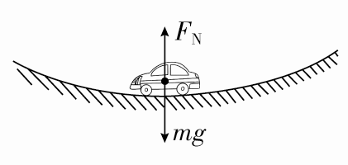

此时汽车受到的重力和支持力的合力提供向心力，汽车对桥面的压力为*F*压＝*F*N＝*mg*＋*m*＞*mg*。速度越大，压力越大。

【例1】在高速公路的拐弯处，通常路面都是外高内低．如图所示，在某路段汽车向左拐弯，司机左侧的路面比右侧的路面低一些．汽车的运动可看作是做半径为*R*的在水平面内的圆周运动．设内外路面高度差为*h*，路基的水平宽度为*d*，路面的宽度为*L*。已知重力加速度为*g*。要使车轮与路面之间的横向摩擦力（即垂直于前进方向）等于零，则汽车转弯时的车速应等于 （ ）

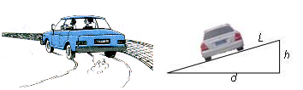

A． B． C． D．

**思考：**如果车辆转弯时的速度小于设计速度，受力情况又是如何？

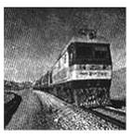【例2】2014年4月28日凌晨，山东境内发生两列列车相撞事故，造成了大量人员伤亡和财产损失．引发事故的主要原因是其中一列列车转弯时超速行驶．如图所示，是一种新型高速列车，当它转弯时，车厢会自动倾斜，提供转弯需要的向心力；假设这种新型列车以360km/h的速度在水平面内转弯，弯道半径为1.5km，则质量为75kg的乘客在列车转弯过程中所受到的合外力为 （ ）

A．500N B．1000N

C．500N D．0

【例3】一汽车通过拱形桥顶点时速度为10m/s，车对桥顶的压力为车重的，如果要使汽车在桥顶对桥面没有压力，车速度至少为 （ ）

A．15 m/s B．20 m/s C．25 m/s D．30 m/s

 枝繁叶茂

1、如图所示，质量为*m*的小球在竖直平面内的光滑圆环轨道上做圆周运动．圆环半径为*R*，小球经过圆环最高点时刚好不脱离圆环，则其通过最高点时 （ ）（多选）

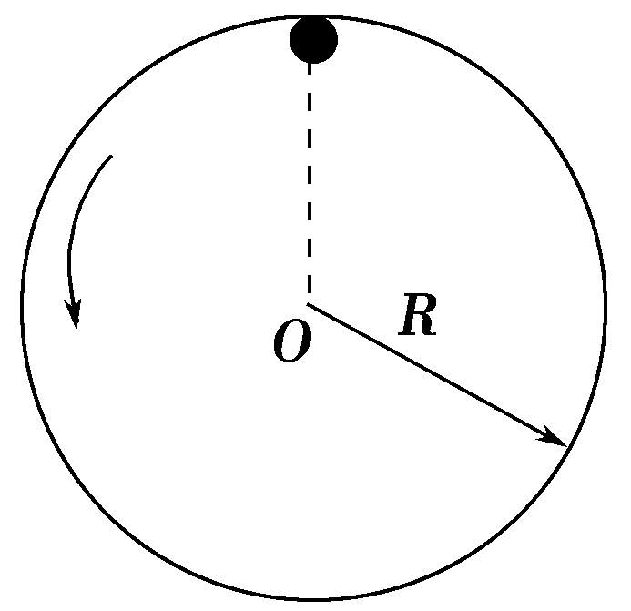A．小球对圆环的压力大小等于*mg*

B．小球受到的向心力等于0

C．小球的线速度大小等于

D．小球的向心加速度大小等于*g*

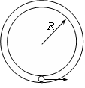2、如图所示，可视为质点的、质量为*m*的小球，在半径为*R*的竖直放置的光滑圆形管道内做圆周运动，下列有关说法中正确的是 （ ）（多选）

A．小球能够通过最高点时的最小速度为0

B．小球能够通过最高点时的最小速度为

C．如果小球在最高点时的速度大小为2，则此时小球对管道的外壁有作用力

D．如果小球在最高点时的速度大小为，则小球通过最高点时与管道间无相互作用力

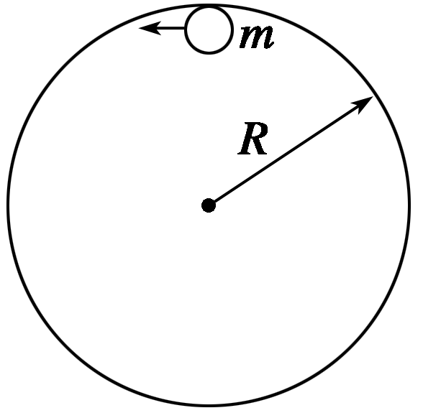3、质量为*m*的小球在竖直平面内的圆形轨道的内侧运动，如图所示，经过最高点而不脱离轨道的速度临界值是*v*。当小球以2*v*的速度经过最高点时，对轨道的压力值是 （ ）

A．0

B．*mg*

C．3*mg*

D．5*mg*

4、小球质量为*m*，用长为*L*的轻质细线悬挂在*O*点，在*O*点的正下方处有一钉子*P*，把细线沿水平方向拉直，如图所示，无初速度地释放小球，当细线碰到钉子的瞬间，线没有断裂，则下列说法错误的是（ ）

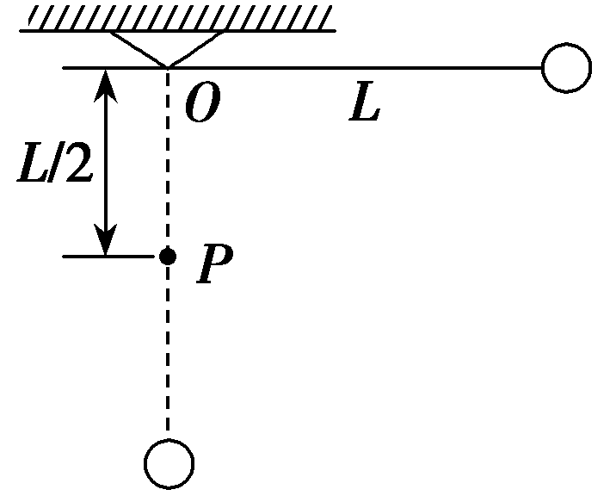A．小球的角速度突然增大

B．小球的瞬时速度突然增大

C．小球的向心加速度突然增大

D．细线的拉力增大

5、飞机做特技表演时，常做俯冲拉起运动，如图所示，此运动在最低点附近可看做是半径为500m的圆周运动。若飞行员的质量为65kg，飞机经过最低点时速度为360km/h，则这时飞行员对座椅的压力为多大？

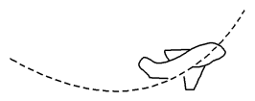

6、绳系着装水的水桶，在竖直平面内做圆周运动，水的质量*m*＝0.5kg，绳长*L*＝40cm，求：

（1）为使桶在最高点时水不流出，桶的最小速率？

（2）桶在最高点速率*v*＝3m/s时，水对桶底的压力？

7、如图，一辆轿车正在水平路面上转弯时，下列说法正确的是 （ ）

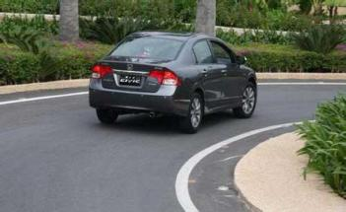A．水平路面对轿车弹力的方向斜向上

B．轿车受到的向心力来源于静摩擦力

C．轿车受到的向心力是重力、支持力和牵引力的合力

D．轿车加速度的方向一定垂直于运动路线的切线方向

8、火车在某转弯处的规定行驶速度为*v*，则下列说法正确的是 （ ）（多选）

A．当以速度*v*通过此转弯处时，火车受到的重力及轨道面的支持力的合力提供了转弯的向心力

B．当以速度*v*通过此转弯处时，火车受到的重力、轨道面的支持力及外轨对车轮轮缘的弹力的合力提供了转弯的向心力

C．当火车以大于*v*的速度通过此转弯处时，车轮轮缘会挤压外轨

D．当火车以小于*v*的速度通过此转弯处时，车轮轮缘会挤压外轨

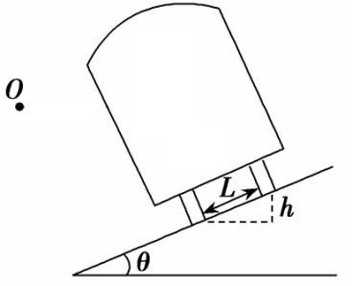9、铁路转弯处的圆弧半径为*R*，内侧和外侧的高度差为*h*，*L*为两轨间的距离，且*L*>*h*。如果列车转弯速率大于，则 （ ）

A．外侧铁轨与轮缘间产生挤压

B．铁轨与轮缘间无挤压

C．内侧铁轨与轮缘间产生挤压

D．内外铁轨与轮缘间均有挤压

10、一辆质量为4t的汽车驶过半径为50m的凸形桥面时，始终保持5m/s的速率。汽车所受的阻力为车对桥面压力的0.05倍。通过桥的最高点时汽车牵引力是______N。（*g*=10m/s2）

11、假设一辆质量*m*＝2.0 t的小轿车，驶过半径*R*＝90 m的一段圆弧形桥面，重力加速度*g*＝10 m/s2.求：

（1）若桥面为凹形，汽车以20 m/s的速度通过桥面最低点时，对桥面压力是多大？

（2）若桥面为凸形，汽车以10 m/s的速度通过桥面最高点时，对桥面压力是多大？

（3）汽车以多大速度通过凸形桥面顶点时，对桥面刚好没有压力？

 瓜熟蒂落

1、如图所示，一个固定在竖直平面上的光滑圆形管道，管道里有一个直径略小于管道内径的小球，小球在管道内做圆周运动，下列说法中错误的是 （ ）



A．小球通过管道最低点时，小球对管道的压力向下

B．小球通过管道最低点时，小球对管道的压力向上

C．小球通过管道最高点时，小球对管道的压力可能向上

D．小球通过管道最高点时，小球对管道可能无压力

2、如图所示，小球在竖直放置的光滑圆弧轨道内侧做圆周运动，下列关于小球加速度方向的说法中，正确的是 （ ）（多选）

A．一定指向圆心

B．一定不指向圆心

C．只有在最高点和最低点指向圆心

D．除最高点和最低点外，肯定不指向圆心

3、上海锦江乐园新建的“摩天转轮”是在直径为98m的圆周上每隔一定位置固定一座舱，每座舱有6个座位．游人乘坐时，转轮始终不停地在竖直平面内匀速转动，试判断下列说法中正确的是 （ ）

A．每时每刻，乘客受到的合力都不为零

B．每个乘客都在做加速度为零的匀速运动

C．乘客在乘坐过程中对座位的压力始终不变

D．乘客在乘坐过程中的机械能始终保持不变

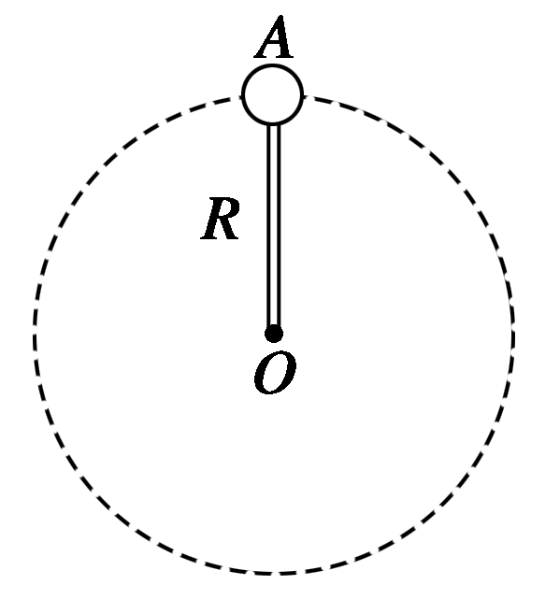4、一轻杆一端固定质量为*m*的小球，以另一端*O*为圆心，使小球在竖直面内做半径为*R*的圆周运动，如图所示，则下列说法正确的是 （ ）

A．小球过最高点时，杆所受到的弹力可以等于零

B．小球过最高点的最小速度是

C．小球过最高点时，杆对球的作用力一定随速度增大而增大

D．小球过最高点时，杆对球的作用力一定随速度增大而减小

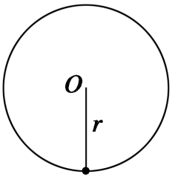5、如图所示，长为*r*的细杆一端固定一个质量为*m*的小球，使之绕另一端*O*在竖直面内做圆周运动，小球运动到最高点时的速度，在这最高点时 （ ）

A．小球对杆的拉力是

B．小球对杆的压力是

C．小球对杆的拉力是

D．小球对杆的压力是*mg*

6、如图所示，物体A放在粗糙板上随板一起在竖直平面内沿逆时针方向做**匀速**圆周运动，且板始终保持水平，位置Ⅰ、Ⅱ在同一水平高度上，则 （ ）

A．物体在位置Ⅰ、Ⅱ时受到的弹力都大于重力

B．物体在位置Ⅰ、Ⅱ时受到的弹力都小于重力

C．物体在位置Ⅰ时受到的弹力小于重力，位置Ⅱ时受到的弹力都大于重力

D．物体在位置Ⅰ时受到的弹力大于重力，位置Ⅱ时受到的弹力都小于重力

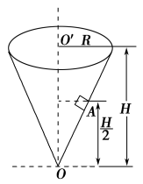7、如图所示，一个竖直放置的圆锥筒可绕其中心*OO*′转动，筒内壁粗糙，筒口半径和筒高分别为*R*和*H*，筒内壁A点的高度为筒高的一半。内壁上有一质量为*m*的小物块随圆锥筒一起做匀速转动，则下列说法正确的是 （ ）（多选）

A．小物块所受合外力指向*O*点

B．当转动角速度*ω*＝时，小物块不受摩擦力作用

C．当转动角速度*ω*>时，小物块受摩擦力沿A*O*方向

D．当转动角速度*ω*<时，小物块受摩擦力沿A*O*方向

8、在用高级沥青铺设的高速公路上，汽车的设计时速是108km/h。汽车在这种路面上行驶时，它的轮胎与地面的最大静摩擦力等于车重的0.6倍。

（1）如果汽车在这种高速公路的水平弯道上拐弯，假设弯道的路面是水平的，其弯道的最小半径是多少？

（2）如果高速公路上设计了圆弧拱形立交桥，学科网(www.zxxk.com)--教育资源门户，提供试卷、教案、课件、论文、素材及各类教学资源下载，还有大量而丰富的教学相关资讯！要使汽车能够以设计时速安全通过圆弧拱桥，这个圆弧拱形立交桥的半径至少是多少？（取*g*＝10m/s2）

9、铁路转弯处的弯道半径*r*是根据地形决定的，弯道处要求外轨比内轨高，其内外高度差*h*的设计不仅与*r*有关，还取决于火车在弯道上行驶的速率。下表中是铁路设计人员技术手册中弯道半径*r*及与之相对应的轨道的高度差*h*。

|  |  |  |  |  |  |  |
| --- | --- | --- | --- | --- | --- | --- |
| 弯道半径*r*（m） | 660 | 330 | 220 | 165 | 132 | 110 |
| 内外轨高度差*h*（m） | 0.05 | 0.10 | 0.15 | 0.20 | 0.25 | 0.30 |

（1）根据表中数据，试导出*h*与*r*关系的表达式，并求出当*r*＝440m时，*h*的设计值.

（2）铁路建成后，火车通过弯道时，为保证绝对安全，要求内外轨道均不向车轮施加侧向压力，又已知我国铁路内外轨的距离设计值*L*＝1.435m，结合表中数据，求出我国火车的转弯速率*v*。（路轨倾角*α*很小时，可认为tan*α*＝sin*α*）